Оглавление.

- Введение 2
- Задачи выбора маршрута или сетевые задачи 3
- Транспортные задачи 3
- Алгоритм решения транспортной задачи 7
- Пример решения транспортной задачи 7
- Сетевые задачи 13
- Алгоритм решения сетевой задачи 19
  - Нахождение минимального остова в графе с примером решения задачи 19
  - Нахождения кратчайшего пути в графе с примером решения задачи 21
- Примеры решения задач в пакетах Microsoft Office Excel 2003 и Mathcad 2001i Professional 24
- Заключение 31
- Список литературы 32

Введение.

Математика необходима в повседневной жизни, следовательно, определенные математические навыки нужны каждому человеку. Нам приходится в жизни считать, мы постоянно используем знания о величинах, характеризующих протяженности, площади, объемы, промежутки времени, скорости и многое другое. Все это пришло к нам на уроках арифметики и геометрии и пригодилось для ориентации в окружающем мире.
Математические знания и навыки нужны практически во всех профессиях, прежде всего, конечно, в тех, что связаны с естественными науками, техникой и экономикой. Математика является языком естествознания и техники и потому профессия естествоиспытателя и инженера требует серьезного овладения многими профессиональными сведениями, основанными на математике.
Сегодня несомненна необходимость применения математических знаний и математического мышления врачу, лингвисту, историку, и людям других специальностей. Но особенно знание математики необходимы людям точных профессий – финансистам, экономистам. Таким образом, математика и математическое образование нужны для подготовки к будущей профессии.
Один из классов математических моделей являются задачи линейного программирования. Одной из задач линейного программирования является транспортная задача – задача составления оптимального плана перевозок, позволяющего минимизировать суммарный километраж.
Цель данной курсовой работы по курсу «Теория информационных процессов и систем» является разбор теоретической части, полученных на лекционном курсе и самостоятельное применение на практике теоретических знаний к решению задач по исследованию систем.
В данной курсовой работе мною будут проведены заключения в выработке оптимального решения для нахождения наикратчайшего пути между несколькими заданными точками, который был бы самым высокоэффективным.
Объектом исследования являются перевозки груза из пунктов производства в пункты потребления, а также нахождения наикратчайшего расстояния между точками в графах.
Цель работы: определение системы оптимального управления перевозками груза и нахождения кратчайшего пути, чтобы потратить меньше денег.
Актуальность темы заключается в том, что задачи выбора маршрута применимы везде, но чаще всего встречаются при исследовании разнообразных процессов на транспорте и в системах связи (компьютерные сети).

Задачи выбора маршрута или сетевые задачи.

Типичной задачей выбора маршрута является нахождение некоторого маршрута проезда из одного города в другой, при наличии множества путей через различные промежуточные пункты. Задача состоит в определении наиболее экономичного маршрута по критерию времени, расстояния или стоимости проезда.
При рассмотрении ряда маршрутов вводятся следующие ограничения:
- запрещается возвращаться в уже пройденный пункт,
- в пунктах сети возможны задержки (например, из-за ограниченной пропускной способности). Задержки носят случайный характер.
Критерии оптимизации: минимизация общего времени прохождения маршрута или минимизация общих затрат.
Одним из примеров таких задач может служить задача коммивояжера.
Задача коммивояжёра (бродячий торговец) является одной из самых известных задач комбинаторной оптимизации. Задача заключается в отыскании самого выгодного маршрута, проходящего через указанные города хотя бы по одному разу с последующим возвратом в исходный город. В условиях задачи указываются критерий выгодности маршрута (кратчайший, самый дешёвый, совокупный критерий и т. п.) и соответствующие матрицы расстояний, стоимости и т. п. Как правило, указывается, что маршрут должен проходить через каждый город только один раз — в таком случае выбор осуществляется среди гамильтоновых циклов.
Существует несколько частных случаев общей постановки задачи, в частности геометрическая задача коммивояжёра (также называемая планарной или евклидовой, когда матрица расстояний отражает расстояния между точками на плоскости), треугольная задача коммивояжёра (когда на матрице стоимостей выполняется неравенство треугольника), симметричная и асимметричная задачи коммивояжёра. Также существует обобщение задачи, так называемая обобщённая задача коммивояжёра.
Общая постановка задачи, впрочем, как и большинство её частных случаев, относится к классу NP-сложных задач.
Так или иначе, все сводится к решению транспортной задачи.

Транспортные задачи.

Транспортная задача, как и задача линейного программирования, была впервые поставлена советским экономистом А.Н.Толстым в 1930 году. Разработка общих методов решения задачи линейного программирования и их математическое исследование связано с именем советского ученого Л.В.Канторовича. В 1939 году методам решения задачи линейного программирования посвящено также большое число работ зарубежных ученых. Основной метод решения задачи линейного программирования –симплекс метод – был опубликован в 1949 году Дандигом. Симплекс метод дает решение любой задачи линейного программирования, но если переменных очень много, то решение весьма затруднительно и для более сложных задач симплекс метод стали модифицировать.
Транспортная задача делится на два вида: транспортная задача по критерию стоимости – определение плана перевозок, при котором стоимость груза была бы минимальна; транспортная задача по критерию времени – более важным является выигрыш по времени.
Транспортная задача по критерию стоимости является частным случаем задачи линейного программирования и может быть решена симплексным методом. Однако в силу особенностей задачи, она решается намного проще.
Данная задача сводится к определению такого плана перевозок некоторого продукта из пунктов его производства в пункты потребления (║xi,j║mxn), который минимизирует целевую функцию
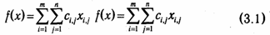
на множестве допустимых планов
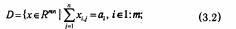
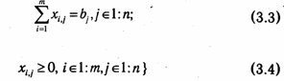
при соблюдении условия баланса
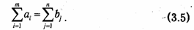
Транспортная задача является представителем класса задач линейного программирования и поэтому обладает всеми качествами линейных оптимизационных задач, но одновременно она имеет и ряд дополнительных полезных свойств, которые позволили разработать специальные методы ее решения.
Если привести условия транспортной задачи к канонической форме задачи линейного программирования, то матрица задачи будет иметь размерность (m+n) х mn. Матрицы систем уравнений в ограничениях (3.2) и (3.3) имеют ранги, равные соответственно m и n. Однако, если, с одной стороны, просуммировать уравнения (3.2) по m, а с другой – уравнения (3.3) по n, то в силу (3.5) получим одно и то же значение. Из этого следует, что одно из уравнений в системе (3.2)-(3.3) является линейной комбинацией других. Таким образом, ранг матрицы транспортной задачи равен m+n-1, и ее невырожденный базисный план должен содержать m+n-1 ненулевых компонент.
Процесс решения транспортной задачи удобно оформлять в виде последовательности таблиц, структура которых представлена на рис.3.1.
Строки транспортной таблицы соответствуют пунктам производства (в последней клетке каждой строки указан объем запаса продукта аi), а столбцы – пунктам потребления (последняя клетка каждого столбца содержит значение потребности bj). Все клетки таблицы (кроме тех, которые расположены в нижней строке и правом столбце) содержат информацию о перевозке из i-го пункта в j-й: в левом верхнем углу находится цена перевозки единицы продукта, а в правом нижнем – значение объема перевозимого груза для данных пунктов. Клетки, которые содержат нулевые перевозки (хi,j = 0), называют свободными, а ненулевые – занятыми (xi,j >0).
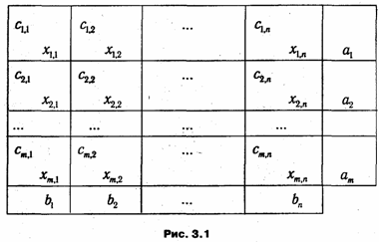
По аналогии с другими задачами линейного программирования решение транспортной задачи начинается с построения допустимого базисного плана. Наиболее простой способ его нахождения основывается на так называемом методе северо-западного угла. Суть метода состоит в последовательном распределении всех запасов, имеющихся в первом, втором и т. д. пунктах производства, по первому, второму и т. д. пунктам потребления. Каждый шаг распределения сводится к попытке полного исчерпания запасов в очередном пункте производства или к попытке полного, удовлетворения потребностей в очередном пункте потребления. На каждом шаге q величины текущих нераспределенных запасов обозначаются аi(q), а текущих неудовлетворенных потребностей – bj(q). Построение допустимого начального плана, согласно методу северо-западного угла, начинается с левого верхнего угла транспортной таблицы, при этом полагаем аi(0) = аi, bj(0) = bj. Для очередной клетки, расположенной в строке i и столбце j, рассматриваются значения нераспределенного запаса в i-ом пункте производства и неудовлетворенной потребности j-ом пункте потребления, из них выбирается минимальное и назначается в качестве объема перевозки между данными пунктами: xi,j = min{аi(q), bj(q)}. После этого значения нераспределенного запаса и неудовлетворенной потребности в соответствующих пунктах уменьшаются на данную величину:
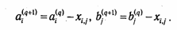
Очевидно, что на каждом шаге выполняется хотя бы одно из равенств: аi(q+1)=0 или bj(q+1)=0 . Если справедливо первое, то это означает, что весь запас i-го пункта производства исчерпан и необходимо перейти к распределению запаса в пункте производства i+1, т. е. переместиться к следующей клетке вниз по столбцу. Если же bj(q+1)=0, то значит, полностью удовлетворена потребность для j-го пункта, после чего следует переход на клетку, расположенную справа по строке. Вновь выбранная клетка становится текущей, и для нее повторяются все перечисленные операции.
Основываясь на условии баланса запасов и потребностей (3.5), нетрудно доказать, что за конечное число шагов мы получим допустимый план. В силу того же условия число шагов алгоритма не может быть больше, чем m+n-1, поэтому всегда останутся свободными (нулевыми) mn-(m+n-1) клеток. Следовательно, полученный план является базисным. Не исключено, что на некотором промежуточном шаге текущий нераспределенный запас оказывается равным текущей неудовлетворенной потребности (аi(q) = bj(q)). В этом случае переход к следующей клетке происходит в диагональном направлении (одновременно меняются текущие пункты производства и потребления), а это означает «потерю» одной ненулевой компоненты в плане или, другими словами, вырожденность построенного плана.
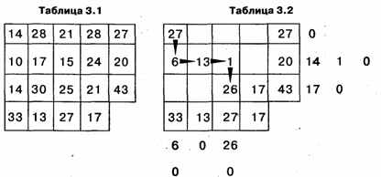
Рассмотрим применение метода северо-западного угла на конкретном примере. Транспортная таблица 3.1 содержит условия некоторой задачи, а в табл. 3.2 показан процесс поиска допустимого плана, включая последовательное изменение объема нераспределенных запасов и неудовлетворенных потребностей. Стрелки отражают траекторию перехода по клеткам транспортной таблицы, а цифры, находящиеся за ее пределами, – текущие нераспределенные остатки после назначения объема для очередной клетки.
Особенностью допустимого плана, построенного методом северо-западного угла, является то, что целевая функция на нем принимает значение, как правило, далекое от оптимального. Это происходит потому, что при его построении никак не учитываются значения сi,j. В связи с этим на практике для получения исходного плана используется другой способ – метод минимального элемента, в котором при распределении объемов перевозок в первую очередь занимаются клетки с наименьшими ценами.

Алгоритм решения транспортной задачи.

Задачу можно решить, используя алгоритм решения транспортной задачи. Применение этого алгоритма требует соблюдения ряда предпосылок:
1. Должна быть известна стоимость перевозки единицы продукта из каждого пункта производства в каждый пункт назначения.
2. Запас продуктов в каждом пункте производства должен быть известен.
3. Потребности в продуктах в каждом пункте потребления должны быть известны.
4. Общее предложение должно быть равно общему спросу.

Алгоритм решения транспортной задачи состоит из четырех этапов:
Этап I. Представление данных в форме стандартной таблицы и поиск любого допустимого распределения ресурсов. Допустимым называется такое распределение ресурсов, которое позволяет удовлетворить весь спрос в пунктах назначения и вывезти весь запас продуктов из пунктов производства.
Этап 2. Проверка полученного распределения ресурсов на оптимальность
Этап 3. Если полученное распределение ресурсов не является оптимальным, то ресурсы перераспределяются, снижая стоимость транспортировки.
Этап 4. Повторная проверка оптимальности полученного распределения ресурсов.
Данный итеративный процесс повторяется до тех пор, пока не будет получено оптимальное решение.

Пример решения транспортной задачи.

Задача 1. Из трех холодильников Ai, i=1..3, вмещающих мороженную рыбу в количествах ai т, необходимо последнюю доставить в пять магазинов Bj, j=1..5 в количествах bj т. Стоимости перевозки 1т рыбы из холодильника Ai в магазин Bj заданы в виде матрицы Cij, 3x5.
Написать математическую модель задачи и спланировать перевозки так, чтобы их общая стоимость была минимальной.
$\begin{aligned}a_{1}=\text{320} \\ a_{2}=\text{280} \\ a_{3}=\text{250} \\ a_{4}=\text{150}\end{aligned}$$\begin{aligned}b_{2}=\text{140} \\ b_{3}=\text{110} \\ b_{4}=\text{230} \\ b_{5}=\text{220}\end{aligned}$$C=\left(\begin{matrix}\text{20} & \text{23} & \text{20} & \text{15} & \text{24} \\ \text{29} & \text{15} & \text{16} & \text{19} & \text{29} \\ 6 & \text{11} & \text{10} & 9 & 8\end{matrix}\right)$

H
Решение.
Составим математическую модель задачи. Пусть x_{i,j} - количество т рыбы, перевозимой из холодильника (поставщика) A_{i} в магазин (потребитель) B_{j}. Тогда задача заключается в минимизации общих транспортных расходов
$$Z=\sum_{i=1}^{3}{\sum_{j=1}^{5}{c_{i,j}x_{i,j}→\text{min}}}$$

при ограничениях

$\sum_{i=1}^{3}{x_{\text{ij}}=a_{i},i=\overline{1,3}}$
$$\sum_{j=1}^{5}{x_{\text{ij}}=b_{\text{ij}}=\overline{1,5}}$$
Задача имеет закрытый тип, т.к. запасы груза 320+280+250 = 850 т равны суммарным потребностям магазинов 150+140+110+230+220 = 850 т.
Составим опорный план по правилу минимального элемента.
Склад | Магазин |  |  |  |  | Запасы  груза
Склад | B1 | B2 | B3 | B4 | B5 | Запасы  груза
A1 | 20  0 | 23  0 | 20  0 | 15  0 | 24  0 | 320
A2 | 29  0 | 15  0 | 16  0 | 19  0 | 29  0 | 280
A3 | 6  0 | 11  0 | 10  0 | 9  0 | 8  0 | 250
Потребн. | 150 | 140 | 110 | 230 | 220
Введем некоторые обозначения: Ai* - излишек нераспределенного груза от
поставщика Ai, Bj* - недостача в поставке груза потребителю Bj.
Находим незанятую клетку с минимальным тарифом: (3,1). Помещаем туда меньшее из чисел A3*=250 и B1*=150.
Находим незанятую клетку с минимальным тарифом: (3,5). Помещаем туда меньшее из чисел A3*=100 и B5*=220.
Находим незанятую клетку с минимальным тарифом: (1,4). Помещаем туда меньшее из чисел A1*=320 и B4*=230.
Находим незанятую клетку с минимальным тарифом: (2,2). Помещаем туда меньшее из чисел A2*=280 и B2*=140.
Находим незанятую клетку с минимальным тарифом: (2,3). Помещаем туда меньшее из чисел A2*=140 и B3*=110. Находим незанятую клетку с минимальным тарифом: (1,5).
Помещаем туда меньшее из чисел A1*=90 и B5*=120.
Находим незанятую клетку с минимальным тарифом: (2,5). Помещаем туда меньшее из чисел A2*=30 и B5*=30
Пришли к таблице:
Склад | Магазин |  |  |  |  | Запасы  груза
Склад | B1 | B2 | B3 | B4 | B5 | Запасы  груза
A1 | 20 | 23  0 | 20  0 | 15  230 | 24  90 | 320
A2 | 29  0 | 15  140 | 16  110 | 19  0 | 29  30 | 280
A3 | 6  150 | 11  0 | 10  0 | 9  0 | 8  100 | 250
Потребн. | 150 | 140 | 110 | 230 | 220
Транспортные расходы составят z = 12040.
Решим задачу методом потенциалов. Т.к. m+n-1=7 и имеем 7 загруженных клеток, план ацикличный. Пусть Ui и Vj - потенциалы i-го склада и j-го магазина соответственно.
Полагая потенциал U1=0, определяем остальные потенциалы из соотношения U_{i}+V_{j}=C_{i},_{j}, просматривая все занятые клетки. Получим:
$$\begin{aligned}U_{1}=0 \\ V_{4}=C_{1,4}−U_{1}=\text{15} \\ V_{5}=C_{1,5}−U_{1}=\text{24} \\ U_{2}=C_{2,5}−V_{5}=5 \\ U_{3}=C_{3,5}−V_{5}=−\text{16} \\ V_{2}=C_{2,2}−U_{2}=\text{10} \\ V_{3}=C_{2,3}−U_{2}=\text{11} \\ V_{1}=C_{3,1}−U_{3}=\text{22}\end{aligned}$$
Для свободных клеток определим значения оценок (разностей между прямыми и косвенными тарифами).
$$S_{1,1}=C_{1,1}−(U_{1}+V_{1})=−2$$
$$S_{1,2}=C_{1,2}−(U_{1}+V_{2})=\text{13}$$
$$S_{1,3}=C_{1,3}−(U_{1}+V_{3})=9$$
$$S_{2,1}=C_{2,1}−(U_{2}+V_{1})=2$$
$$S_{2,4}=C_{2,4}−(U_{2}+V_{4})=−1$$
$$S_{3,2}=C_{3,2}−(U_{3}+V_{2})=\text{17}$$
$$S_{3,3}=C_{3,3}−(U_{3}+V_{3})=\text{15}$$
$$S_{3,4}=C_{3,4}−(U_{3}+V_{4})=\text{10}$$
Имеем две клетки с отрицательными оценками – (1,1) и (2, 4). Выбираем клетку с наименьшей оценкой (1, 1) и строим для нее цикл.

Склад | Магазин |  |  |  |  | Запасы  груза
Склад | B1 | B2 | B3 | B4 | B5 | Запасы  груза
A1 | + 20 | 23 | 20 | 15  230 | - 24  90 | 320
A2 | 29 | 15  140 | 16  110 | 19 | 29  30 | 280
A3 | - 6  150 | 11 | 10 | 9 | + 8  100 | 250
Потребн. | 150 | 140 | 110 | 230 | 220
Перемещаем по циклу груз величиной в 90 единиц, прибавляя эту величину к грузу в клетках со знаком "плюс" и отнимая ее от груза в клетках со знаком "минус". В результате перемещения по циклу получим новый план:
Склад | Магазин |  |  |  |  | Запасы  груза
Склад | B1 | B2 | B3 | B4 | B5 | Запасы  груза
A1 | 20  90 | 23 | 20 | 15  230 | 24 | 320
A2 | 29 | 15  140 | 16  110 | 19 | 29  30 | 280
A3 | 6  60 | 11 | 10 | 9 | 8  190 | 250
Потребн. | 150 | 140 | 110 | 230 | 220
Целевая функция (транспортные расходы) z = 11860. Значение целевой функции изменилось на 180 единиц по сравнению с предыдущим этапом.
Проверим полученный план на оптимальность. Подсчитаем потенциалы.
$$\begin{aligned}U_{1}=0 \\ V_{4}=C_{1,4}−U_{1}=\text{15} \\ V_{5}=C_{3,5}−U_{3}=\text{22} \\ U_{2}=C_{2,5}−V_{5}=7 \\ U_{3}=C_{3,1}−V_{1}=−\text{14} \\ V_{2}=C_{2,2}−U_{2}=8 \\ V_{3}=C_{2,3}−U_{2}=9 \\ V_{1}=C_{1,1}−U_{1}=\text{20}\end{aligned}$$
Определяем значения оценок S_{i,j}=C_{i,j}-(U_{i}+V_{j}) для всех свободных клеток:
$$S_{1,2}=C_{1,2}−(U_{1}+V_{2})=\text{15}$$
$$S_{1,3}=C_{1,3}−(U_{1}+V_{3})=\text{11}$$
$$S_{1,5}=C_{1,5}−(U_{1}+V_{5})=2$$
$$S_{2,1}=C_{2,1}−(U_{2}+V_{1})=2$$
$$S_{2,4}=C_{2,4}−(U_{2}+V_{4})=−3$$
$$S_{3,2}=C_{3,2}−(U_{3}+V_{2})=\text{17}$$
$$S_{3,3}=C_{3,3}−(U_{3}+V_{3})=\text{15}$$
$$S_{3,4}=C_{3,4}−(U_{3}+V_{4})=8$$
Имеем клетку (2, 4) с отрицательной оценкой, план не оптимален. Строим для этой клетки цикл.
Склад | Магазин |  |  |  |  | Запасы  груза
Склад | B1 | B2 | B3 | B4 | B5 | Запасы  груза
A1 | + 20  90 | 23 | 20 | - 15  230 | 24 | 320
A2 | 29 | 15  140 | 16  110 | + 19 | - 29  30 | 280
A3 | - 6  60 | 11 | 10 | 9 | + 8  190 | 250
Потребн. | 150 | 140 | 110 | 230 | 220
Перемещаем по циклу груз величиной в 30 единиц, прибавляя эту величину к грузу в клетках со знаком «плюс» и отнимая ее от груза в клетках со знаком «минус». В результате перемещения по циклу получим новый план:
Склад | Магазин |  |  |  |  | Запасы  груза
Склад | B1 | B2 | B3 | B4 | B5 | Запасы  груза
A1 | 20  120 | 23 | 20 | 15  200 | 24 | 320
A2 | 29 | 15  140 | 16  110 | 19  30 | 29 | 280
A3 | 6  30 | 11 | 10 | 9 | 8  220 | 250
Потребн. | 150 | 140 | 110 | 230 | 220
Целевая функция (транспортные расходы) z= 11770, значение уменьшилось на 90 единиц по сравнению с предыдущим этапом.
Проверим полученный план на оптимальность. Подсчитаем потенциалы.
$$\begin{aligned}U_{1}=0 \\ V_{4}=C_{1,4}−U_{1}=\text{15} \\ V_{5}=C_{3,5}−U_{3}=\text{22} \\ U_{2}=C_{2,4}−V_{4}=4 \\ U_{3}=C_{3,1}−V_{1}=−\text{14} \\ V_{2}=C_{2,2}−U_{2}=\text{11} \\ V_{3}=C_{2,3}−U_{2}=\text{12} \\ V_{1}=C_{1,1}−U_{1}=\text{20}\end{aligned}$$
Определяем значения оценок для всех свободных клеток:
$$S_{1,2}=C_{1,2}−(U_{1}+V_{2})=\text{12}$$
$$S_{1,3}=C_{1,3}−(U_{1}+V_{3})=8$$
$$S_{1,5}=C_{1,5}−(U_{1}+V_{5})=2$$
$$S_{2,1}=C_{2,1}−(U_{2}+V_{1})=5$$
$$S_{2,5}=C_{2,5}−(U_{2}+V_{5})=3$$
$$S_{3,2}=C_{3,2}−(U_{3}+V_{2})=\text{14}$$
$$S_{3,3}=C_{3,3}−(U_{3}+V_{3})=\text{12}$$
$$S_{3,4}=C_{3,4}−(U_{3}+V_{4})=8$$
Так как все оценки S_{i,j}>=0, то полученный план является оптимальным, минимальные транспортные расходы равны 11770. Оптимальный план перевозок представлен ниже.
Склад | Магазин |  |  |  |  | Запасы  груза
Склад | B1 | B2 | B3 | B4 | B5 | Запасы  груза
A1 | 20  120 | 23 | 20 | 15  200 | 24 | 320
A2 | 29 | 15  140 | 16  110 | 19  30 | 29 | 280
A3 | 6  30 | 11 | 10 | 9 | 8  220 | 250
Потребн. | 150 | 140 | 110 | 230 | 220

Сетевые задачи.

Многие экономические задачи, такие как перевозка грузов, перекачка нефти и газа по трубопроводам, управление запасами и т. п., удобно моделировать и решать в терминах сетей и потоков. Основой подобного рода моделей служат ориентированные или неориентированные графы. Приведем некоторые определения.
Ориентированным графом называется тройка (I, D, G), в которой I – непустое множество вершин, D – множество дуг и G – отображение, которое каждой дуге d принадлежащей к D ставит в соответствие упорядоченную пару вершин (i, j), где i, j принадлежит I.
Неориентированным графом называется тройка (I, D, G), в которой I – непустое множество вершин, D – множество ребер и G – отображение, которое каждому ребру d принадлежащей к D ставит в соответствие неупорядоченную пару вершин [i, j], где i, j принадлежит I.
Граф (I, D, G) называется конечным, если множества I и D конечны.
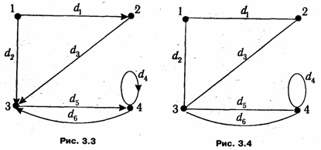
Геометрически граф может быть представлен в виде множества точек (изображающих вершины) и соединяющих их линий (со стрелками), соответствующих ребрам (дугам) (рис. 3.3, 3.4). Очевидно, что с каждым ориентированным графом можно однозначно связать неориентированный, заменив дуги на ребра. Если любые две вершины графа соединяются не более чем одной дугой (ребром), то граф называется простым и может быть задан с помощью пары (I, D). В этом случае каждая дуга (ребро) d полностью определяется парой соединяемых вершин (i, j), что условно записывается в виде: d=(i,j). Упорядоченная пара вершин (i, j), которая ставится в соответствие некоторой дуге d, задает ее ориентацию: i называется началом дуги, а j – ее концом, а сама дуга считается инцидентной данным вершинам.
Путем длины π в ориентированном графе (I, D) называется упорядоченная последовательность различных дуг (d1, d2,..., dn), для которых начало каждой последующей совпадает с концом предыдущей. Конечный путь, у которого начальная вершина совпадает с конечной, называется контуром.
Для неориентированного графа аналогом понятия путь является цепь, а контура – цикл.
Если две любые вершины неориентированного графа могут быть соединены цепью, то он называется связным. Ориентированный граф называется связным, если ему отвечает связный неориентированный граф.
Связный неориентированный граф, не содержащий циклов, называется деревом.
Если Y $⊂$ D, а отображение GY является сужением отображения G на множество Y, то граф (I, Y, GY) называют частичным графом (реберным подграфом) графа (I, D, G).
Рассмотрим задачу: имеется конечный граф (I, D, G), каждой вершине i которого сопоставлено некоторое число bi, называемое интенсивностью вершины. Граф (I, D, G), вершинам которого сопоставлены значения интенсивностей bi, будем называть сетью. Если bi > 0, то вершина i называется источником, если bi < 0, то – стоком, а если bi = 0, то –нейтральной вершиной. Множество источников, стоков и нейтральных вершин обозначим соответственно I+, I-, I0.
Для определенной выше сети потоком называется такая совокупность величин, заданных на множестве дуг, Х={хd}d$∈$D, что
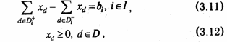
где Di+ - множество дуг, исходящих из вершины i, a Di- - множество дуг, входящих в нее. Величина хd называется значением потока по дуге d и содержательно интерпретируется как количество продукта, пропускаемого по данной дуге.
Соотношение (3.11) означает, что для любой вершины сети разность выходящего и входящего потоков равна ее интенсивности.
На базе введенной терминологии может быть сформулировано много различных задач. Рассмотрим наиболее известные из них. Для каждой дуги d$∈$D определим значения cd ≥ 0, называемые стоимостью перемещения единицы продукта по дуге, тогда суммарная стоимость потока Х примет вид
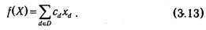
Задачу минимизации функции (3.13) при ограничениях (3.11)-(3.12) обычно называют линейной сетевой задачей. Очевидно, что она является задачей линейного программирования. Если дополнительно для каждой дуги сети d$∈$D определить величины rd ≥ 0, называемые пропускными способностями, то, добавив ограничения
мы получаем задачу о потоке в сети с ограниченными пропускными способностями.
Приведенные формулировки задач специально даны в столь абстрактном виде, что позволяет подчеркнуть их универсальность. К очевидной сфере их приложения относится организация грузоперевозок в транспортной сети. В таких моделях вершины i трактуются как пункты, соединенные сетью дорог, и характеризуются потребностями в некотором продукте (bi<0) или его запасами (bi>0). Задачи определения плана, минимизирующего затраты на перевозки, которые с математической точки зрения полностью идентичны (3.11)-(3.13), (3.14), также называют транспортными задачами в сетевой постановке.
Классическим примером сетевых задач является определение кратчайшего пути между вершинами сети. Пусть задан граф (I, D, G), каждой дуге которого поставлено в соответствие число cd, называемое длиной. Также пусть выделены две вершины графа s и t, и требуется найти путь наименьшей длины, ведущий из вершины s в вершину t.
Если в графе имеются «кратные» дуги, соединяющие одинаковые начало и конец, то достаточно оставить одну – с наименьшей длиной, а остальные отбросить. Таким образом, достаточно рассматривать задачу о кратчайшем пути для простого графа (I, D), в котором дуги определяются упорядоченными парами вершин d = (i, j). Тогда естественно путь L, идущий из вершины s в вершину t, задавать в виде упорядоченного набора вершин, через которые проходит данный путь:
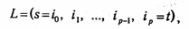
а длины дуг обозначать как cd = c_{i,j}.
Длина описанного выше произвольного пути L определяется по формуле
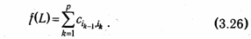
Легко заметить, что задача о кратчайшем пути является частным случаем транспортной задачи в сетевой постановке (или, что то же самое, задачи об оптимальном потоке). Для этого достаточно присвоить вершине s единичный запас, вершине t единичную потребность, все остальные вершины положить нейтральными, а дугам присвоить неограниченные пропускные способности. Однако, как правило, более рациональным оказывается использование конкретных свойств данной задачи и решение ее специальными (частными) методами. К их числу относится, например, метод Минти, основные идеи которого мы изложим ниже.
Метод Минти решения задачи о кратчайшем пути в сети представляет собой итеративный процесс, в ходе которого строится путь L=(s=i0, i1, ..., ip-1, ip=t).
Стандартная итерация включает этапы:
1. Отметка вершин сети. Обозначим множество вершин cети, отмеченных на предыдущих итерациях, как (на первой итерации ={i0}). Для каждой вершины $i∈\tilde{I}$ ищутся дуги, соединяющие ее с еще не помеченными вершинами-потомками j, модифицированная длина которых i,j = 0. Найденные таким способом вершины j помечаются числом m_{j} = i, указывающим на «родителя». В том случае, когда сразу несколько дуг, имеющих i,j = 0, заканчиваются в одной и той же вершине j, значение для ее пометки выбирается произвольно.
Если среди вновь помеченных вершин окажется вершина t, то, значит, найден искомый путь (i0, i1,..., i(p-1), ip), где
на чем алгоритм завершается.
В случае, если вершины t нет среди отмеченных, и одновременно нельзя отметить ни одной новой вершины, то переходим к этапу 2.
2. Преобразование значений модифицированных длин дуг. Для каждой вершины $i∈\tilde{I}$ ищутся дуги, соединяющие ее с еще не помеченными вершинами j, и находятся
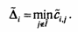
Далее модифицированные длины всех дуг, которые соединяют отмеченные вершины с неотмеченными ($i∈\tilde{I}$, $j∉\tilde{I}$), уменьшаются на величину
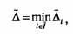
в результате чего кратчайшие неиспользованные дуги получают нулевую модифицированную длину.
Затем происходит переход к следующей итерации.
Путь, построенный по методу Минти, будет кратчайшим. Это можно доказать с помощью индукции по номеру итерации, на которой была помечена вершина t, или, что то же самое, по количеству дуг, составляющих кратчайший путь. Если это произошло на первом шаге (что возможно только в случае, если начальная и конечная вершины соединены дугой нулевой длины), то доказываемое утверждение очевидно. Предположим,
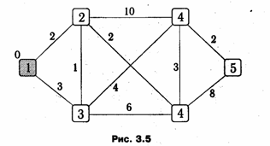

что оно верно для всех пунктов, помеченных за первые r итераций, т. е. тех, которые достигаются переходом по r дугам. Тогда, если конечная вершина t помечена на (r + 1)-ой итерации, то полученный путь также будет кратчайшим, так как данная вершина помечается в результате минимально возможного продолжения одного из путей, полученного за предыдущие r итераций и являющегося по предположению кратчайшим.
Отметим, что описанный алгоритм пригоден для построения кратчайших путей на неориентированных графах.
Рассмотрим изложенный метод на конкретном примере, а именно: определим кратчайший путь из вершины 1 в вершину 6 для неориентированной сети, показанной на рис. 3.5.
На предварительном этапе вершина 1 отмечается числом m1 = 0, а модифицированные длины совпадают с заданными длинами дуг.
Итерация 1. Так как из вершины 1 не выходят дуги нулевой длины, дальнейшая отметка вершин невозможна. Переходим к этапу 2. Смежными с вершиной 1 являются вершины 2 и 3. Для них определяем ∆ = min{1,2, 1,3}=2 и вычитаем ее из 1,2, 1,3. После преобразования имеем 1,2 = 0, 1,3 = 1.
Итерация 2. Помечаем вершину 2 m2 = 1 (см. рис. 3.6). Дальнейшая пометка невозможна, поэтому переходим к этапу 2. Смежными с помеченными вершинами 1 и 2 являются вершины 3,4,5. Из чего определяем ∆ = min{1,3, 2,3, 2,4, 2,5}=1 и после соответствующего преобразования имеем
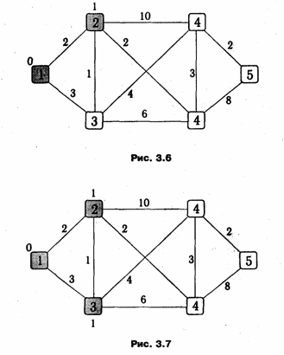
Итерация 3. В вершину 3 ведут дуги нулевой длины как из вершины 1, так и из вершины 2. Поскольку выбор здесь может быть произвольным, пометим вершину 3 числом m3 = 1 (рис. 3.7). Дальнейшая пометка невозможна, поэтому переходим к этапу 2. Смежными с ранее отмеченными вершинами являются вершины 4,5. Из чего определяем ∆ = min{2,4, 2,5, 3,4, 3,5}=1 и после преобразования имеем 2,4 = 8, 2,5 = 0, 3,4 = 3, 3,5 = 5.
Итерация 4. Помечаем вершину 4 m4 =2 (см. рис. 3.8). Дальнейшая пометка невозможна, поэтому переходим к этапу 2. Смежными с ранее помеченными вершинами являются вершины 5,6. Из чего определяем ∆ = min{2,5, 3,5, 4,5, 4,6}=3 и после преобразования имеем 2,5 = 5, 3,5 = 0, 4,5 = 0, 4,6 = 5.
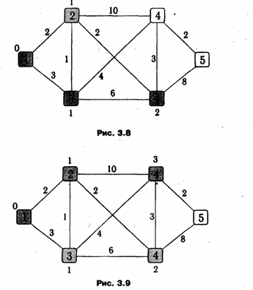
Итерация 5. В вершину 5 ведут дуги нулевой длины как из вершины 3, так и из вершины 4. Руководствуясь теми же соображениями, что и на итерации 3, пометим вершину 5 числом m5=3 (рис. 3.9). Дальнейшая пометка невозможна, поэтому переходим к этапу 2. Смежной с ранее отмеченными вершинами является вершина 6. Из чего определяем ∆ = min{4,6, 5,6}=2 и после преобразования имеем 4,6 = 3, 5,6 = 0.
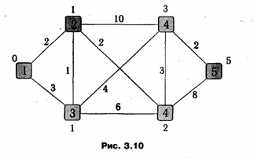
Итерация 6. В вершину 6 ведет дуга нулевой длины из вершины 5, поэтому помечаем ее числом m6=5 (см. рис. 3.10). Поскольку мы отметили конечную вершину маршрута, то алгоритм завершен, и мы можем, используя значения отметок для родителей, выписать искомый кратчайший путь (1, 3, 5, 6)

Следует также добавить, что если бы наш выбор на итерациях 3 и 5 был иным, то мы получили бы альтернативный путь той же длины (1, 2, 4, 5, 6), т. е. рассмотренная задача имеет несколько решений.

Алгоритм решения сетевых задач.

Нахождение минимального остова в графе.

Алгоритм решения
1. Упорядочить ребра графа по возрастанию весов;
2. Выбрать ребро с минимальным весом, не образующее цикл с ранее выбранными ребрами. Занести выбранное ребро в список ребер строящегося остова;
3. Проверить, все ли вершины графа вошли в построенный остов. Если нет, то выполнить пункт 2.

Пример решения задач.

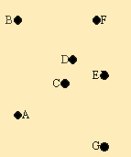
Требуется спроектировать радиотрансляционную сеть, которая должна обслуживать семь населённых пунктов. Расстояния между пунктами приведены в таблице.
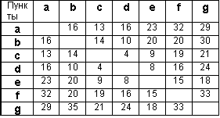

Решение
Для решения данной задачи достаточно рассмотреть или только левую или только правую часть от главной диагонали матрицы. Воспользуемся левой частью таблицы.
Из элементов матрицы выбираем минимальный - (D,С) = 4. Обводим выбранный элемент кружком.
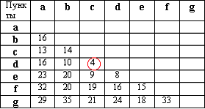
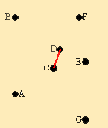

Из оставшихся элементов выбираем минимальный - (D,E) = 8. Элемент обводим кружком. Чтобы выполнялось условие 2 пункты С и D не должны соединяться, поэтому элемент (Е,С) зачёркивается.
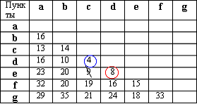
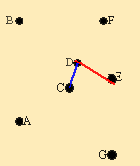

Из невыделенных и незачеркнутых элементов минимальным является (D,B). Этот элемент обводится кружком. Элементы (С,В) и (Е,В) зачёркиваются.
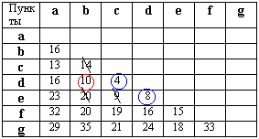
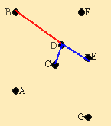

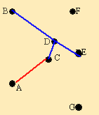
Минимальным элементом является (С,А) = 13. Элементы (В,А), (D,А) и (Е,А) зачеркиваются.
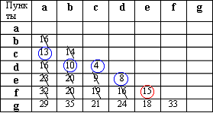

Из невыделенных и незачеркнутых элементов минимальным является (F,E) = 15. Элементы (F,A), (F,B), (F,C) и (F,D) зачёркиваются.
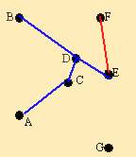

В последней строке минимальным элементом является (G,E) = 18. Обводим этот элемент, и получаем остов, связывающий все семь пунктов. Все остальные элементы вычеркиваются.
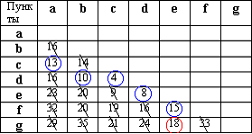
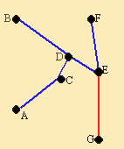

Длина минимального остова равна (С,А)+(D,B)+(D,С)+(Е,D)+(F,E)+(G,E) = 13+10+4+8+15+18 = 68.

Нахождение кратчайшего пути в графе.

Пусть дан граф, дугам которого приписаны веса. Задача о нахождении кратчайшего пути состоит в нахождении кратчайшего пути от заданной начальной вершины до заданной конечной вершины, при условии, что такой путь существует.
Можно дать много практических интерпретаций задачи о кратчайших путях. Например, вершины могут соответствовать городам и каждая дуга - некоторому пути, длина которого представлена весом дуги. Мы ищем кратчайшие пути между городами. Вес дуги может соответствовать стоимости (или времени) передачи информации между вершинами. В этом случае мы ищем самый дешевый (или самый скорый).
Данная задача может быть разбита на две:
1. Для начальной заданной вершины найти все кратчайшие пути от этой вершины к другим;
2. Найти кратчайшие пути между всеми парами вершин.

Рассмотрим алгоритм решения для задачи:
Необходимо найти путь от s - начальной вершины до t - конечной вершины. Каждой вершине присваиваем пометки I(Xi).
1. I(s) = 0, I(Xi) равно бесконечности для всех Хi не равных s и считать эти пометки временными. Положить р = s.
2. Для всех Хi, пренадлежащих Г(р) и пометки которых временны, изменить пометки по следующему правилу:
I(Xi) = min[I(Xi), I(p) + c(p, Xi)]
3. Среди всех вершин с временными пометками найти такую, для которой I(Xi*) = min[I(Xi)]
4. Считать пометку вешины Хi* постоянной и положить р = Хi*.
5. Если р = t, то I(р) является длинной кратчайшего пути, если нет, перейти к шагу 2.
Как только все пометки расставлены, кратчайшие пути получают, используя состношение I(Xi') + c(Xi',Xi) = I(Xi) (1).

Пример решения задачи.

Рассмотрим граф, изображенный на рисунке. Требуется найти все кратчайшие пути от вершины Х1 ко всем остальным вершинам. Матрица весов приведена ниже.

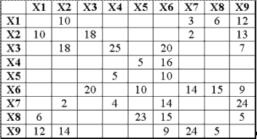
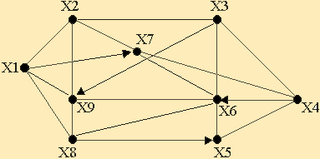

Решение:

I(X1)=0*, I(Xi)=∞, Xi≠X1, p=X1
- Г{X1}=Г(X1)={X2,X7,X9}
I(X2)=min[∞, 0*+10]=10
I(X7)=min[∞, 0*+3]=3
I(X8)=min[∞, 0*+6]=6
I(X9)=min[∞, 0*+12]=12
min[I(X2), I(X3), I(X4), I(X5), I(X6), I(X7), I(X8), I(X9)]=3
X7:I(X7)=3*, p=3
- Г{X7}=Г(X7)={X2,X4,X6,X9}
I(X2)=min[10, 3*+2]=5
I(X4)=min[∞, 3*+4]=7
I(X6)=min[∞, 3*+14]=17
I(X9)=min[12, 3*+24]=12
min[I(X2),I(X3),I(X4),I(X5),I(X6),I(X8),I(X9)]=5
X2:I(X2)=5*, p=5
- Г{X2}=Г(X2)={X3,X9}
I(X3)=min[∞, 5*+18]=23
I(X9)=min[∞, 5*+13]=12
min[I(X3),I(X4),I(X5),I(X6),I(X8),I(X9)]=6
X8:I(X8)=6*, p=6
- Г{X8}=Г(X8)=[X5,X6,X9]
I(X5)=min[∞, 6*+23]=29
I(X6)=min[17, 6*+15]=17
I(X9)=min[12,6*+5]=11
min[I(X3),I(X4),I(X5),I(X6),I(X9)]=7
X4:I(X4)=7*, p=7
- Г{X4}=Г(X4)={X3,X5,X6}
I(X3)=min[23, 7*+25]=23
I(X5)=min[29, 7*+5]=12
I(X6)=min[17, 7*+16]=17
min[I(X3),I(X5),I(X6),I(X9)]=11
X9:I(X9)=11*, p=11
- Г{X9}=Г(X9)={X6}
I(X6)=min[17, 11*+9]=17
min[I(X3),I(X5),I(X6)]=12
X5:I(X5)=12*, p=12
- Г{X5}=Г(X5)={X6}
I(X6)=min[17, 12*10]=17
min[I(X3),I(X6)]=17
X6:I(X6)=17*, p=17
- Г{X6}=Г(X6)={X3}
I(X3)=min[23, 17*+20]=23
X3:I(X3)=23*, p=23

Все вершины имеют пометки.

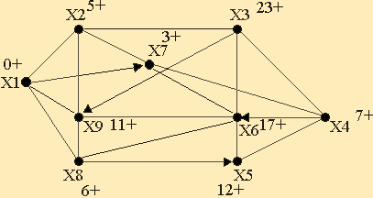
Найдём кратчайший путь, например, (Х1,Х2).
Вершина Х2 имеет пометку 5*. Полагая в соотношении (1) Хi = Х2, получаем I(X2')+с(Х2', Х2) = I(X2) = 5.
Единственной такой вершиной является Х7. Далее применяем ещё раз соотношение (1) и получаем путь (Х1,Х7,Х2) и т. д.

Примеры решения задач в пакетах Microsoft Office Excel 2003 и Mathcad 2001i Professional.

1. На складах A1, A2, A3 хранится a1=100, a2=200, a3=120 единиц одного того же груза соответственно. Требуется доставить его трем потребителям B1, B2, B3, заказы которых составляют b1=200, b2=110, b3=80 единиц груза. Стоимость перевозки Ci,j единицы груза с i – склада j – ому потребителю указаны в транспортной таблице:
 | b1=200 | b2=110 | b3=80
a1=100 | 4 | 2 | 6
a2=200 | 7 | 5 | 3
a3=120 | 1 | 7 | 6
Требуется найти минимальную стоимость перевозок.
Для этого, сверх имеющихся n пунктов назначения b1, b2, b3 введем еще один, фиктивный, пункт назначения b4, которому припишем фиктивную заявку, равную избытку запасов над заявками. Стоимость перевозок из всех пунктов отправления в фиктивный пункт назначения b4 будем считать равным нулю. Введением фиктивного пункта назначения B4 с его заявкой b4 мы сравняли баланс транспортной задачи и теперь его можно решать как обычную транспортную задачу с правильным балансом (количество перевезенного груза обозначим символами x1,..., xn соответственно).

 | b1=200 | b2=110 | b3=80 | b4=30
a1=100 | 4 x1 | 2 x2 | 6 x3 | 0 x4
a2=200 | 7 x5 | 5 x6 | 3 x7 | 0 x8
a3=120 | 1 x9 | 7 x10 | 6 x11 | 0 x12
Дальнейшие расчеты производим в среде Mathcad.

Задаем начальные значения X.

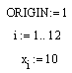
Задаем общую стоимость перевозок:

Задаем условия:
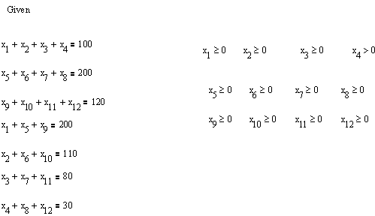
Используя встроенную функцию Mimimize, находим минимальные значения x1...x12.

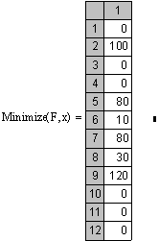
Находим минимальную стоимость перевозки:

Результаты заносим в транспортную таблицу:
 | b1=200 | b2=110 | b3=80
a1=100 | 4 | 2 x2=100 | 6
a2=200 | 7 x5=80 | 5 x6=10 | 3 x7=80
a3=120 | 1 x9=120 | 7 | 6

Минимальная стоимость перевозок: F = 1170.

2. В хозяйстве имеются пять складов минеральных удобрений и четыре пункта, куда их необходимо доставить. Потребность каждого пункта в минеральных удобрениях различна, и запасы на каждом складе ограничены. Требуется определить, с какого склада, в какой пункт поставлять, сколько минеральных удобрений для минимизации грузооборота перевозок.
Имеются следующие исходные данные.
Наличие минеральных удобрений на складах.
Склады | Наличие удобрений, т.
Склад №1 | 200
Склад №2 | 190
Склад №3 | 220
Склад №4 | 145
Склад №5 | 280
Потребность в минеральных удобрениях на различных пунктах.
Пункты | Потребность в удобрениях, т.
1 пункт | 200
2 пункт | 150
3 пункт | 220
4 пункт | 330
Расстояния между складами и пунктами доставки.
 | Пункт 1 | Пункт 2 | Пункт 3 | Пункт 4
Склад №1 | 6 | 4 | 5 | 11
Склад №2 | 12 | 6 | 4 | 9
Склад №3 | 15 | 7 | 10 | 4
Склад №4 | 9 | 5 | 12 | 5
Склад №5 | 3 | 7 | 12 | 11
На пересечении столбца конкретного пункта доставки со строкой склада находится информация о расстояниях между этими пунктом доставки и складом. Например, расстояние между 3 пунктом и складом №3 равно 10 километрам.
Для решения задачи подготовим необходимые таблицы.
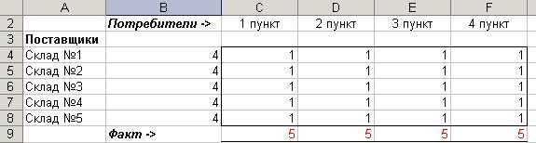
Значения ячеек по столбцу В с четвертой по восьмую строку определяются суммированием данных ячеек соответствующих строк начиная со столбца С до столбца F .
Например, значение ячейки B4=СУММ(C4:F4)
Значения ячеек по 9 строке по столбцам от С до F определяются суммированием данных ячеек соответствующих столбцов с 4 по 8 строки.
Например, значение ячейки С9=СУММ(C4:C8)
Каждое значение в ячейках на пересечении столбца конкретного пункта доставки и строки склада означает количество тонн, поставляемых с этого склада в данный пункт потребления. В нижней строке (строка 9) суммируется общее количество минеральных удобрений, поставляемых в определенный пункт доставки, а во втором столбце (столбец В) суммируется количество доставленного с конкретного склада минеральных удобрений.
Теперь, используя исходные данные, введем на этом же листе требуемые объемы поставок и расстояния между складами и пунктами доставки.
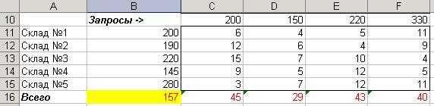
В строке 16 по столбцам C-F определим грузооборот по каждому пункту доставки. К, примеру, для 1 пункта (ячейка С16) это рассчитывается с помощью формулы
С16=С4*С11+С5*С12+С6*С13+С7*С14+С8*С15
либо можно использовать функцию СУММПРОИЗВ
С16=СУММПРОИЗВ(C4:C8;C11:C15)
В ячейке С4 находится количество минеральных удобрений, перевозимых со склада №1 в 1 пункт доставки, а в ячейке С11 - расстояние от склада №1 до 1 пункта доставки. Соответственно первое слагаемое в формуле означает полный грузооборот по данному маршруту. Вся же формула вычисляет полный грузооборот перевозок минеральных удобрений в 1 пункт доставки.
В ячейке В16 по формуле =СУММ(С16:F16) будет вычисляться общий объем грузооборота минеральных удобрений.
Таким образом, информация на рабочем листе примет следующий вид.
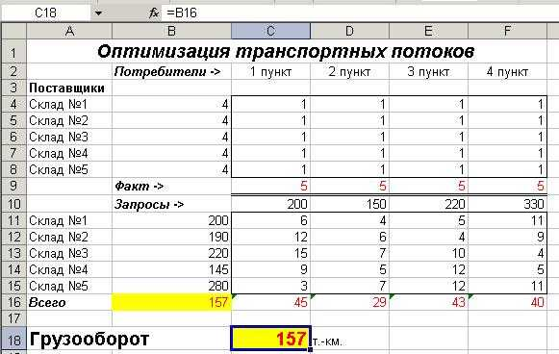
Для решения транспортной задачи воспользуемся процедурой Поиск решения, которая находится в меню Сервис.
После выбора данной команды появится диалоговое окно.
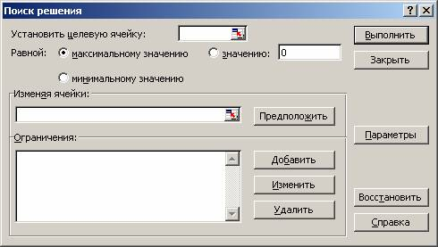
Поскольку в качестве критерия оптимизации нами выбрана минимизация грузооборота, в поле Установить целевую ячейку введите ссылку на ячейку, содержащую формулу расчета общего объема грузооборота минеральных удобрений. В нашем случае это ячейка $B$16. Чтобы минимизировать значение конечной ячейки путем изменения значений влияющих ячеек (влияющими, в данном случае это и изменяемые ячейки, являются ячейки, которые предназначены для хранения значений искомых неизвестных), переключатель установите в положение минимальному значению;
В поле Изменяя ячейки введите ссылки на изменяемые ячейки, разделяя их запятыми; либо, если ячейки находятся рядом, указывая первую и последнюю ячейку, разделяя их двоеточием ($С$4:$F$8). Это означает, что для достижения минимального грузооборота перевозок будут меняться значения в ячейках с С4 по F8, то есть будут изменяться количество груза, перевезенного по конкретному маршруту.
Если сейчас запустить процесс подбора параметров, то будет найден вариант, где все переменные равны нулю. И это правильно – если не перевозить ничего, то это самый дешевый вариант. Но нам необходимо перевезти минеральные удобрения, поэтому надо наложить некоторые ограничения для поиска решения.
В группе полей Ограничения нажмите кнопку Добавить. Появится диалог Добавление ограничения.

Следует ввести левую часть ограничения в левое поле, выбрать знак условия, накладываемого на значение и ввести правую часть ограничения. Как и в других случаях, можно не вводить ссылки на ячейки, а выделить мышью эти ячейки. После ввода одного ограничения следует нажать кнопку Добавить и ввести следующее. По окончании ввода всех ограничений нажмите на кнопку ОК. В диалоге появятся строки введенных ограничений.
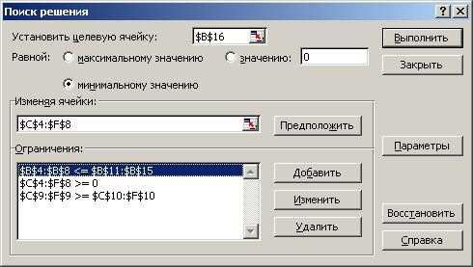
Для изменения и удаления ограничений в списке Ограничения диалогового окна Поиск решения укажите ограничение, которое требуется изменить или удалить. Выберите команду Изменить и внесите изменения либо нажмите кнопку Удалить.
Рассмотрим более подробно условия, которые следует наложить на значения в некоторых ячейках для правильного решения задачи.
Первое условие $B$4:$B$8 <=$B$11:$B$12. Оно означает, что значение в ячейке В4 должно быть меньше или равно значению в В11, в В5 меньше или равно, чем в В12, и так далее до В8 и В15.
В ячейках с В4 по В8 на листе находятся объемы поставок с конкретных складов. В ячейках с В11 по В15 - запасы на этих же складах. Так как невозможно вывести со склада больше, чем на нем есть, первое значение должно быть не больше второго.
Второе условие $С$4:$F$8>=0. Оно означает, что объем перевозок не может быть отрицательным, то есть, если на складе не хватает минеральных удобрений, их не везут с пункта доставки, на который эти минеральные удобрения были завезены ранее. Грузопоток имеет только одно направление – от складов к пунктам доставки удобрений.
И, наконец, третье, и последнее условие $С$9:$F$9>=$C$10:$F$10. Оно означает, что значения в ячейках девятой строки должны быть больше или равны значениям в ячейках десятой строки, то есть запросы пунктов доставки минеральных удобрений должны быть выполнены полностью. Перевыполнение объема поставок допустимо, а недовыполнение – нет.
Введенные условия должны позволить найти наиболее оптимальный вариант решения задачи.. Нажмите кнопку Выполнить для подбора решения.

После нахождения решения появляется диалог Результаты поиска решения.

Нажав кнопку ОК, вы занесете вариант решения на рабочий лист.
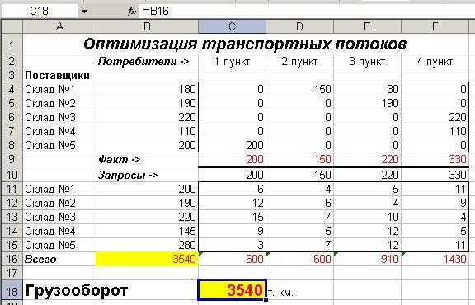
Минимальный грузооборот перевозок при соблюдении всех условий равен 3540 т.-км.
Заключение.

Под названием «транспортная задача» объединяется широкий круг задач с единой математической моделью. Классическая транспортная задача – задача о наиболее экономном плане перевозок однородного продукта или взаимозаменяемых продуктов из пунктов производства в пункты потребления, встречается чаще всего в практических приложениях линейного программирования.
Огромное количество возможных вариантов перевозок затрудняет получение достаточно экономного плана эмпирическим или экспертным путем. Применение математических методов и вычислительных в планировании перевозок дает большой экономический эффект. Транспортные задачи могут быть решены симплексным методом, однако матрица системы ограничений транспортной задачи настолько своеобразна, что для ее решения разработаны специальные методы. Эти методы, как и симплексный метод, позволяют найти начальное опорное решение, а затем, улучшая его, получить оптимальное решение.
Также можно отметить, что транспортные задачи являются основными задачами для некоторых отраслей промышленности (нефтяной, черной металлургии и т. д.). Если запрограммировать алгоритм опорных элементов для вычислительной машины, то становится возможным решать эти задачи для каждого короткого периода управления, который предстоит рассмотреть.
Решение транспортных задач «вручную» является рутинным процессом, при реализации которого всегда существует вероятность ошибки. Именно поэтому при решении транспортных задач чаще всего пользуются пакетами, позволяющими свести все возможные ошибки, а также умственный труд к минимуму. Одни из таких пакетов является Mathcad 2001i Professional.
Данный курсовой проект способствует приобретению навыков самостоятельного применения теоретических знаний к решению практических задач по исследованию систем, а именно транспортных задач и линейных сетевых задач. В данном проекте представлены примеры решения задач в различных пакетах, а именно Mathcad 2001i Professional и Microsoft Office Excel 2003. Также для сравнения приведены примеры решения зачад «ручным» способом. Решение задач при помощи пакетов значительно снижает затраты времени, а также уменьшает количество ошибок при расчетах.

Список литературы.

1. Боборыкин В.А. «Математические методы решения транспортных задач». С-П. 1986 г.
2. Геронимус Б.А. Экономико-математические методы в планировании на автомобильном транспорте. Моск. 1982 г.
3. Кузнецов Ю.Н., Кузубов В.И., Волощснко А. Б. «Математическое программирование». Моск. 1980 г.
4. Кофман А.,Фор Р. «Займемся исследованием операций». Моск. 1966 г.
5. Красс М.С., Чупрынов Б.П. «Основы математики и ее приложения в экономическом анализе». Моск. 2002 г.
6. Павлова Т.Н., Ракова О.А. «Решение задач линейного программирования средствами Excel». Димитровград. 2002 г.
7. Ермаков В.И. «Сборник задач по высшей математике для экономистов». Моск. 2001 г.

